MANUAL DE USUARIO

VICTOR VASQUEZ CORONADO

201114301

INTERFAZ GRAFICA

Bienvenidos a la aplicación del proyecto en su fase NO.3

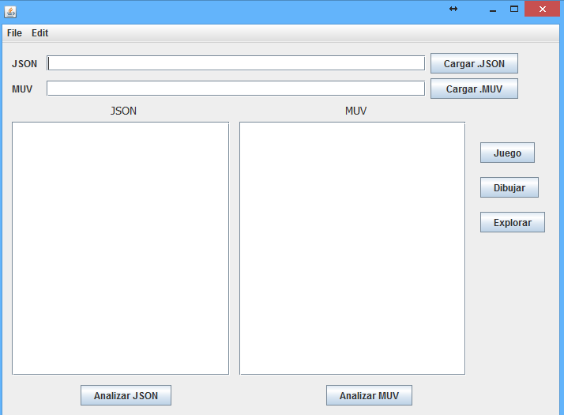

Al ingresar a la fase e iniciar la aplicación se encontraran con la ventana principal que solicita cargar los archivos .JSON y .MUV

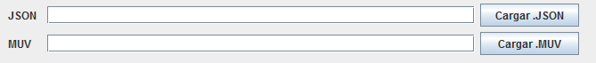

Cuando se carguen los archivos JSON Y MUV correspondientemente de las fases anteriores estos van a ser cargados en la ventana o recuadro principal del programa y ahí va cargarse el texto



El contenido de los archivos JSON Y MUV se ve aca

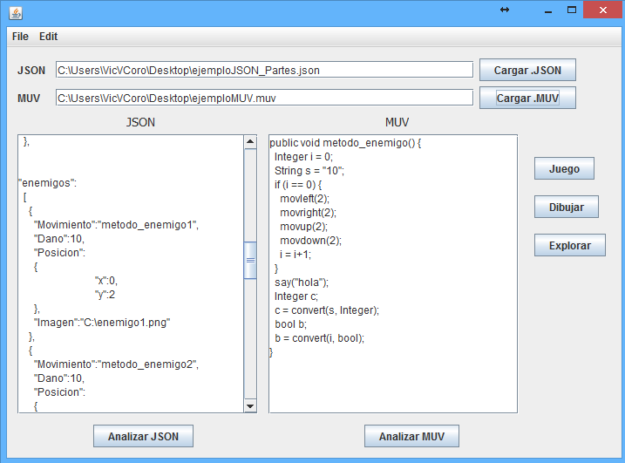

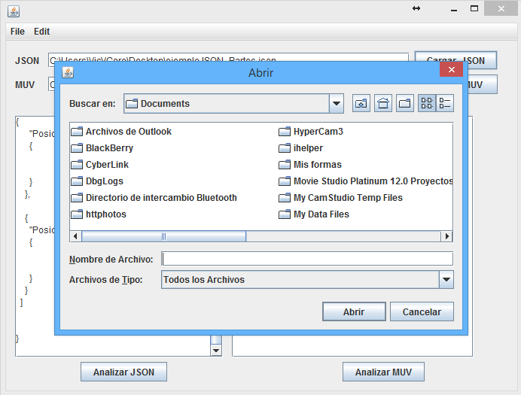

Se procede a analizar los archivos y si esta analizado correctamente muestra el error del análisis si este funciona correctamente

